Univerzitet u Beogradu
Fakultet organizacionih nauka
Katedra za elektronsko poslovanje

HTML, CSS, JS
  - Domaći zadatak 2

Rbr | Ime | Prezime | Broj indeksa | Smer
1. | Ivana | Pejović | 2021/0318 | ISIT
2. | Antonina | Mihajlović | 2021/0368 | ISIT
3. | Jovana | Ninković | 2021/0166 | ISIT
Sadržaj
1 Korisničko uputstvo 3
1.1 Uvod 3
1.2 Meni i futer 3
1.3 „Početna“ stranica 5
1.4 „Jelovnik“ stranica 6
1.5 „Rezervacije“ stranica 6
1.6 „Kontakt“ stranica 8
1.7 Responzivnost 9
2 Objašnjenja karakterističnih delova koda 10
2.1 Ikonice koje vode do društvenih mreža 10
2.2 Validacija newsletter forme 11
2.3 Animacija 12
2.4 Validacija forme za rezervaciju 13
2.5 Dugme za brisanje unetih podataka u formu 15
2.6 Burger meni 16

Korisničko uputstvo

Uvod

Veb sajt koji smo izradili predstavlja veb prezentaciju restorana pod nazivom Trpeza. Naš sajt sadrži 4 stranice: “Početna”,”Jelovnik”, ”Rezervacije” i ”Kontakt”. Unosom odgovarajućeg URL-a u brauzer otvara se početna stranica našeg sajta (“Početna”).
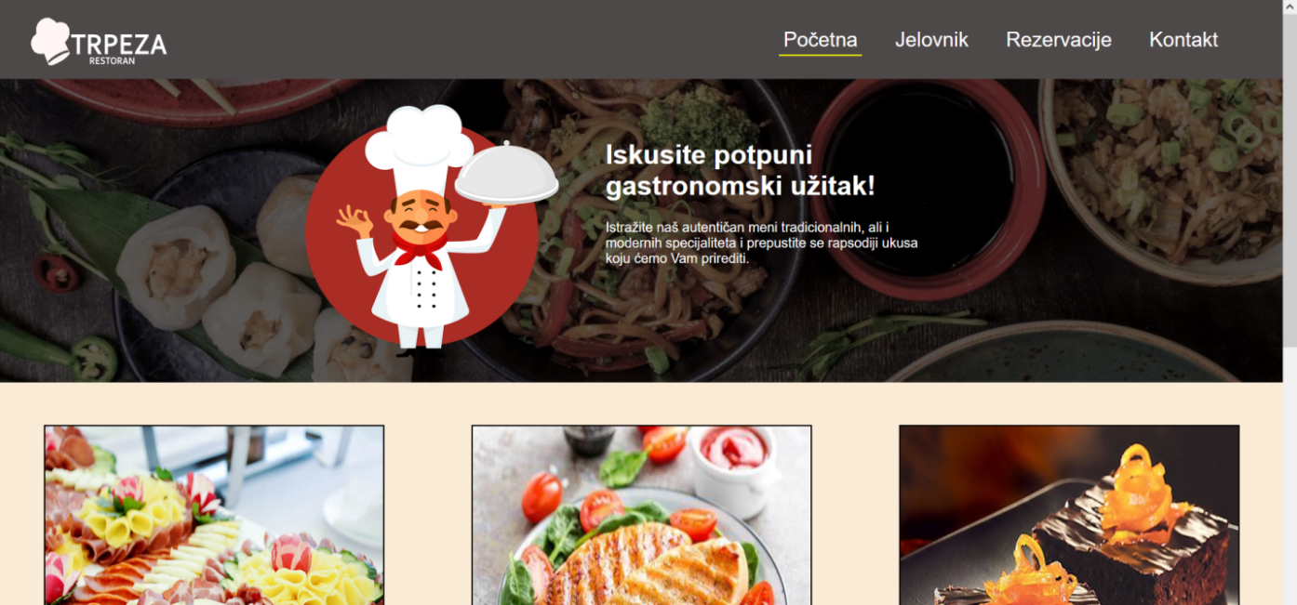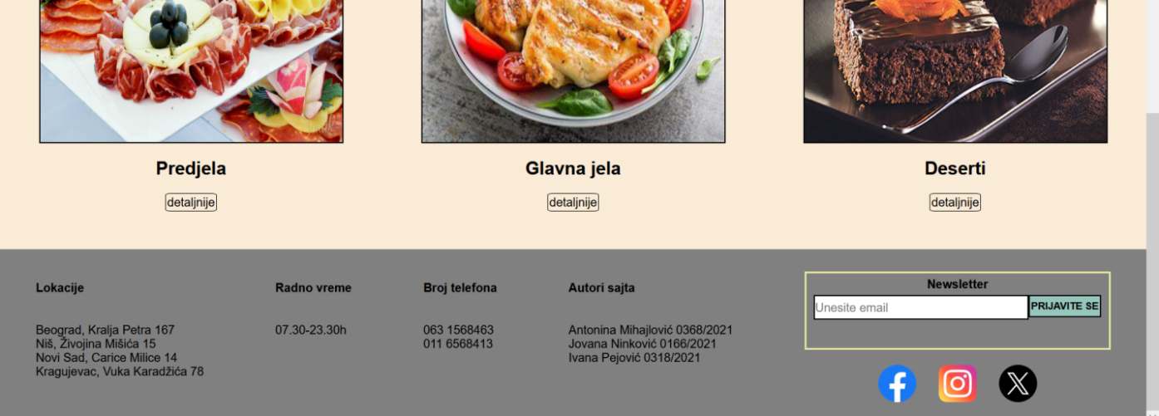

Meni i futer

Ono što je karakteristično za sve 4 stranice jeste da sve imaju isti meni(vrh stranice) i futer(dno stranice).
Meni omogućava kretanje kroz sve stranice sajta. Klik na logo restorana korisnike vodi do početne stranice bez obzira na kojoj stranici se trenutno nalaze. U futeru se nalaze važne informacije vezane za restoran (lokacija, radno vreme...), ikonice društvenih mreža i newsletter forma.

meni:
futer:
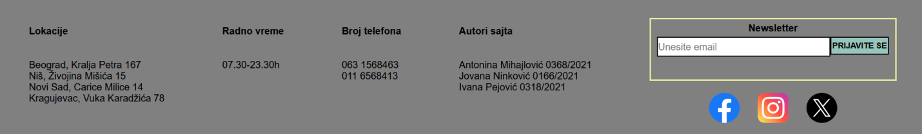
Klikom na određenu ikonica društvene mreže, u novom prozoru otvoriće se stranica restorana na tom društvenom mediju.(Kod za ikonice objašnjen u 2. delu dokumenta)
Newsletter forma omogućava posetiocima sajta da unesu emal kako bi dobijali poruke o aktuelnim ponudama, popustima i događajima u restoranu Trpeza. Ukoliko korisnik ne unese ili unese email u neispravnom formatu i klikne dugme „prijavite se“ ispisaće se upozorenje ispod polja za unos . Ako je sve u redu korisnik će dobiti potvrdu putem pop-up prozora da se uspešno prijavio. (Kod za validaciju newsletter forme objašnjen u 2. delu dokumenta)
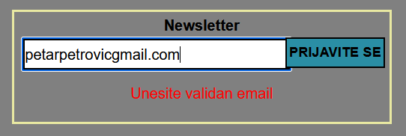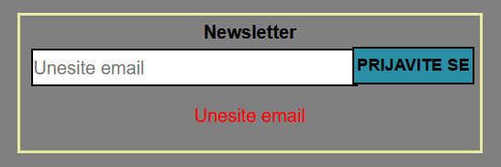
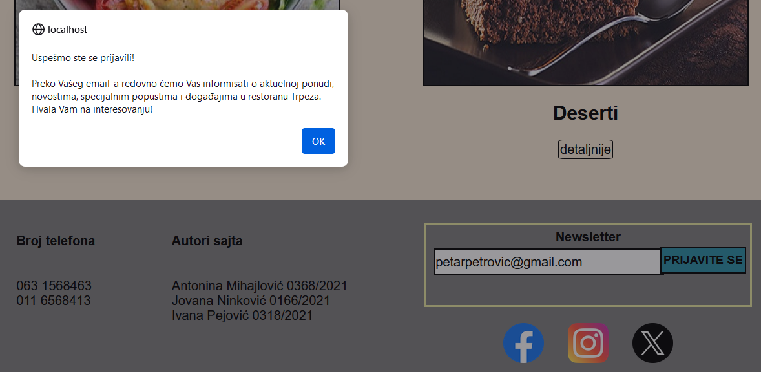

„Početna“ stranica

U hederu početne stranice korisnici mogu uočiti, odmah nakon što se stranica učita, pomeranje ilustracije kuvara blago na gore i smanjenje prozirnosti sve dok ne postane neprozirna (Kod za animaciju objašnjen u 2. delu dokumenta).
1. momenat: 2.momenat: 3.momenat:


U sadržaju početne stranice može se videti ponuda restorana. Klikom na natpis detaljnije (ispod slike ponude) otvoriće se druga stranica sajta pod nazivom “Jelovnik” gde se mogu detaljnije pogledati hrana i piće koje restoran Trpeza nudi kao i cene ponude.
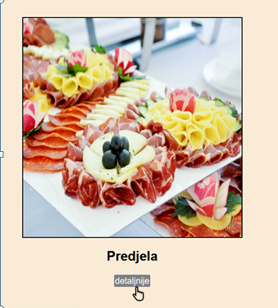

„Jelovnik“ stranica

Sadržaj „Jelovnik“ stranice čini meni restorana Trpeza sa aktuelnom ponudom i cenama.
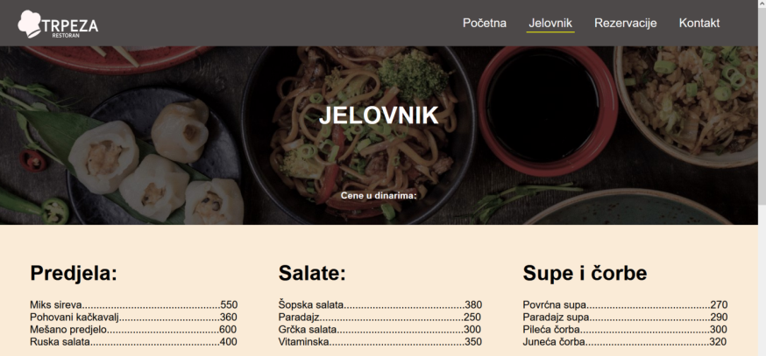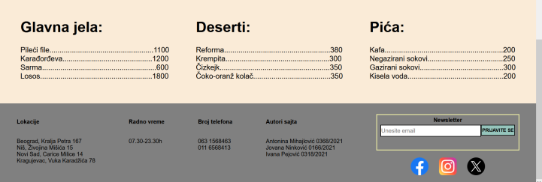

„Rezervacije“ stranica

Sadržaj ove stranice čini forma, koju korisnici popunjavaju ukolilo žele da rezervišu mesto u restoranu. Osim unosa osnovnih podataka klijenata, forma omogućava i izbor restorana (jednog od četiri restorana u Srbiji), izbor sale (za nepušače/za pušače), datum rezervacije, broj osoba za koje se vrši rezervacija kao i opcioni unos napomene. Klikom na dugme „Rezerviši“, ukoliko je forma ispravno popunjena ,korisniku iskače pop-up prozor sa podacima koje je uneo kako bi proverio tačnost unetih podataka. Ukoliko korisnik potvrdi tačnost podataka, šalje se rezervacija. Međutim, ako korisnik ne unese sve podatke (misli se na obavezna polja) ili ne izvrši ispravan unos podataka (van dozvoljenih granica ili u pogrešnoj formi), na ekranu će iskočiti pop-up prozor sa upozorenjem o polju koje nije ispravno popunjeno. Dugme „obriši sve“ omogućava brisanje unetih podataka iz svih polja odjednom, ako klijent ipak odustane od rezervacije. (Kod za validaciju forme za rezervaciju i dugme „obriši sve“ objašnjeni u 2. delu dokumenta)
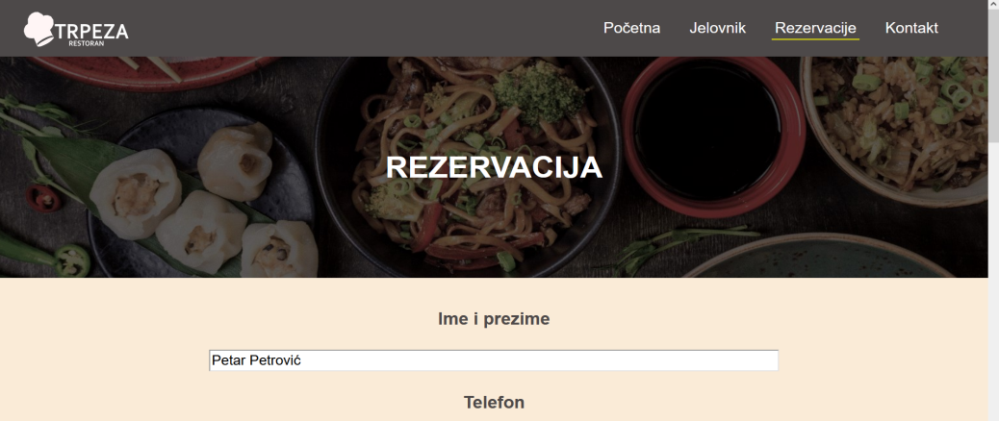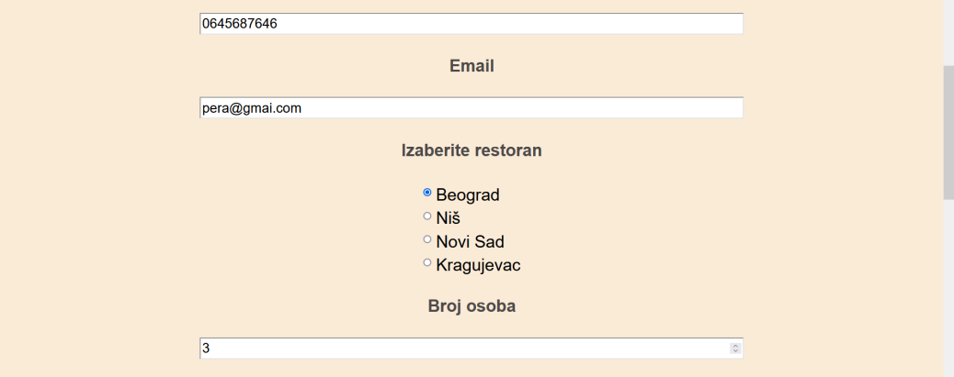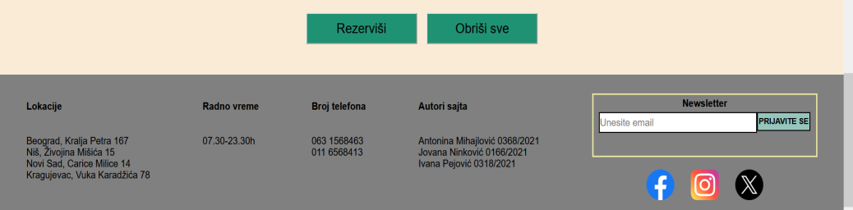
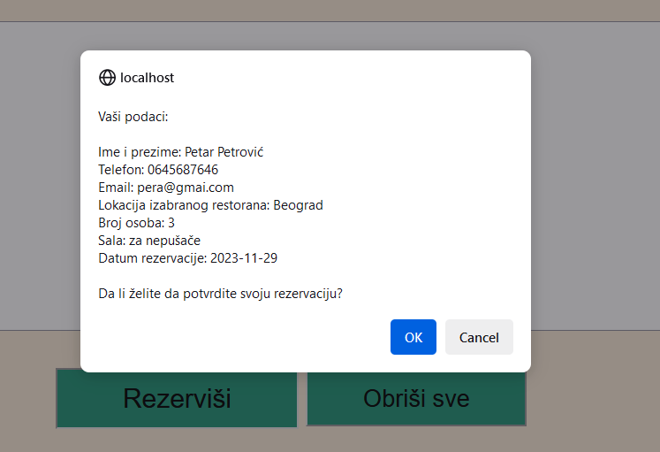
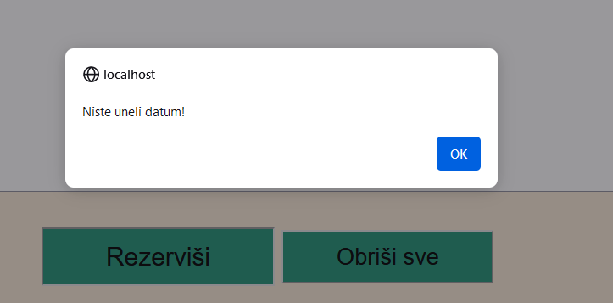

„Kontakt“ stranica

Na „Kontakt“ stranici nalaze se broj telefona, email, radno vreme kao i tačne lokacije na kojima se nalazi lanac restorana Trpeza. Tačna lokacija glavnog restorana, koji se nalazi u Beogradu, može se videti na mapi.
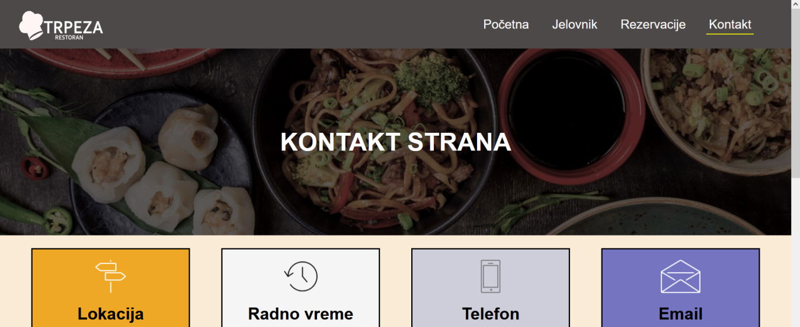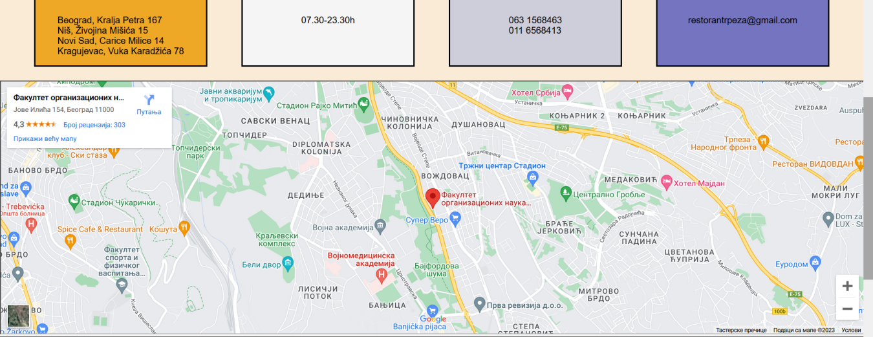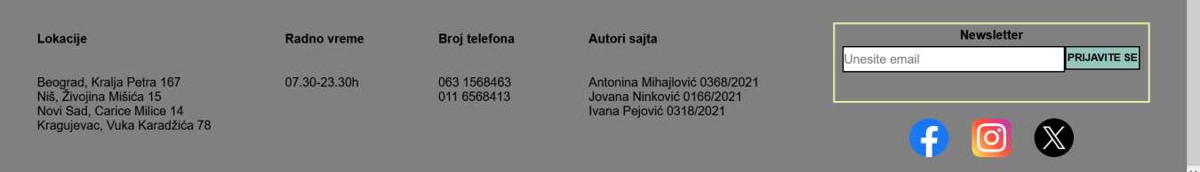

Responzivnost

Naš sajt je osim desktop računarima, prilagođen i mobilnim telefonima, tabletima, i svim drugim uređajima različite širine ekrana. Za mobilne uređaje (širine ekrana do 500px) obezbedili smo postojanje burger menija radi bolje preglednosti. (Kod za burger meni objašnjen je u 2. delu)
Prikaz na mobilnom telefonu:
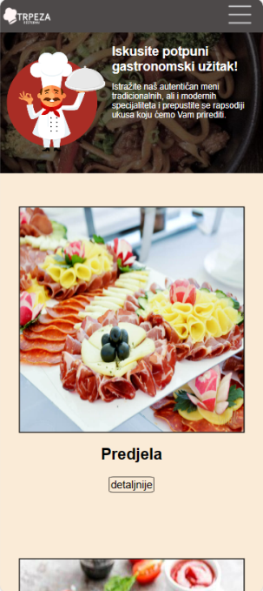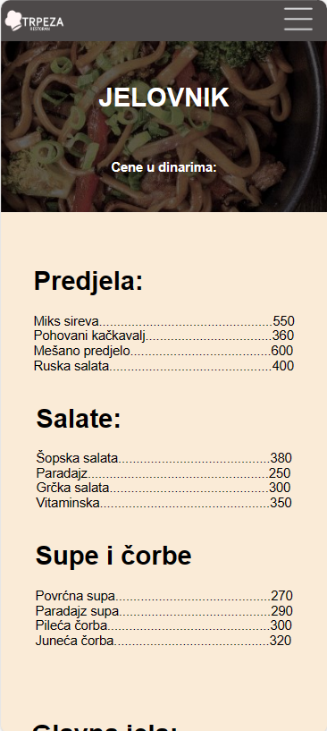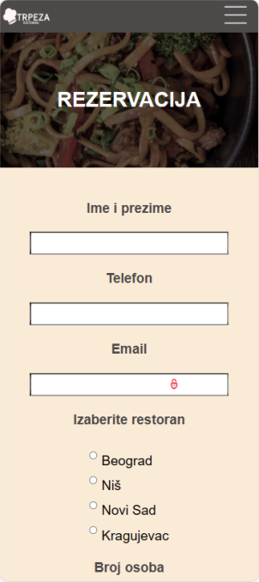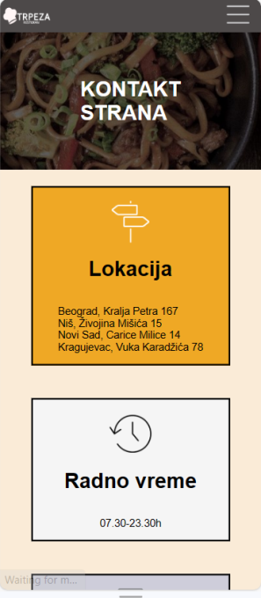

Prikaz na tabletu: Burger meni:
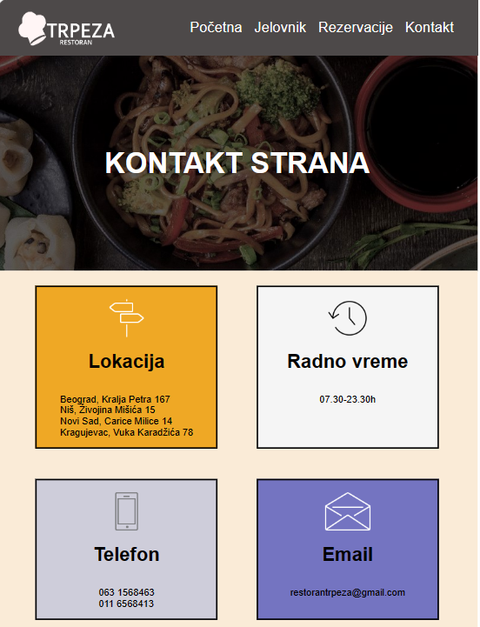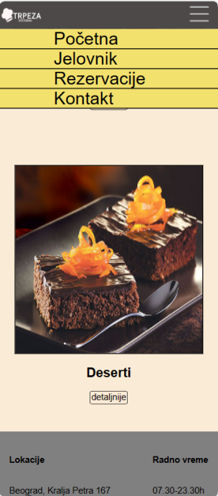

Objašnjenja karakterističnih delova koda

Napomena: Objašnjenja delova koda nalaze se na slikama (pisana kao komentar)

Ikonice koje vode do društvenih mreža


U prethodnom delu dokumentacije već smo objasnili kako funkcionišu ove ikonice. Sada ćemo objasniti kako se implementiraju. Nakon što smo izvršili pozicioniranje ikonica, funkcionalnost obezbeđujemo korišćenjem JQuery biblioteke. Html fajl u kojem se nalaze ikonice povežemo sa js fajlom i JQuery bibliotekom . To nam omogućuje da korišćenjem predefinisanih JQuery funkcija u js fajlu napišemo kod za željenu funkcionalnost.
Povezivanje sa js fajlom vršimo pisanjem sledeće komande na dnu body dela html fajla:
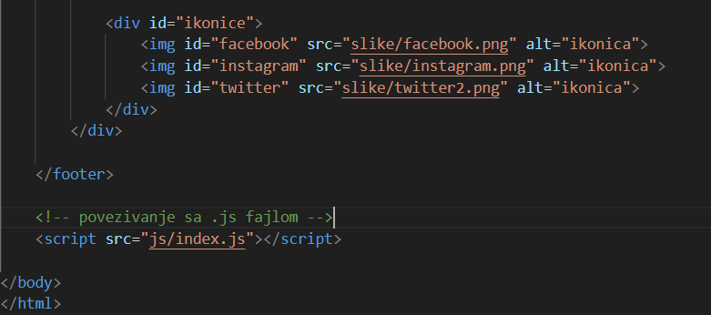
Povezivanje sa JQuery bibliotekom vršimo pisanjem sledeće komande u head delu html fajla:
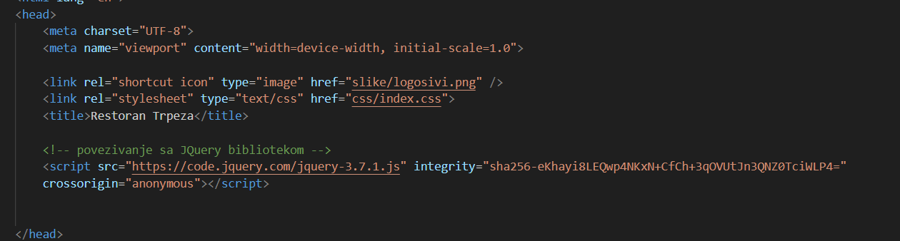
Kada smo to uradili, u js fajlu možemo da napišemo kod kojim ćemo omokućiti da se klikom na ikonicu otvori novi prozor koji vodi do odgovarajuće društvene mreže. 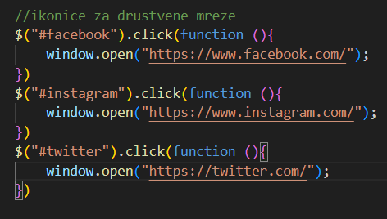
Pristupili smo svakoj ikonici preko id-a i iskoristili predefinisanu JQuery funkciju koja služi da se izvrši neka funkcija na klik. Mi smo definisali funkciju tako da se u novom prozoru otvori odgovarajući link.

Validacija newsletter forme

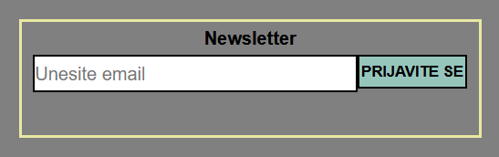
Validaciju newsletter forme izvšićemo pisanjem JS koda. U js fajlu napisaćemo funkciju za dugme „prijavite se“.
Objekti koje smo postavili putem html fajla, kojima ćemo pristupiti prilikom pisanja funkcije su: input za tekst, dugme „prijavite se“ i prazan paragraf u koji se ispisuje upozorenje u slučaju pogrešnog unosa.
Najpre povezujemo js fajl sa html fajlom gde se nalaze prethodno navedeni objekti i u kojem ćemo kasnije pozvati funkciju. 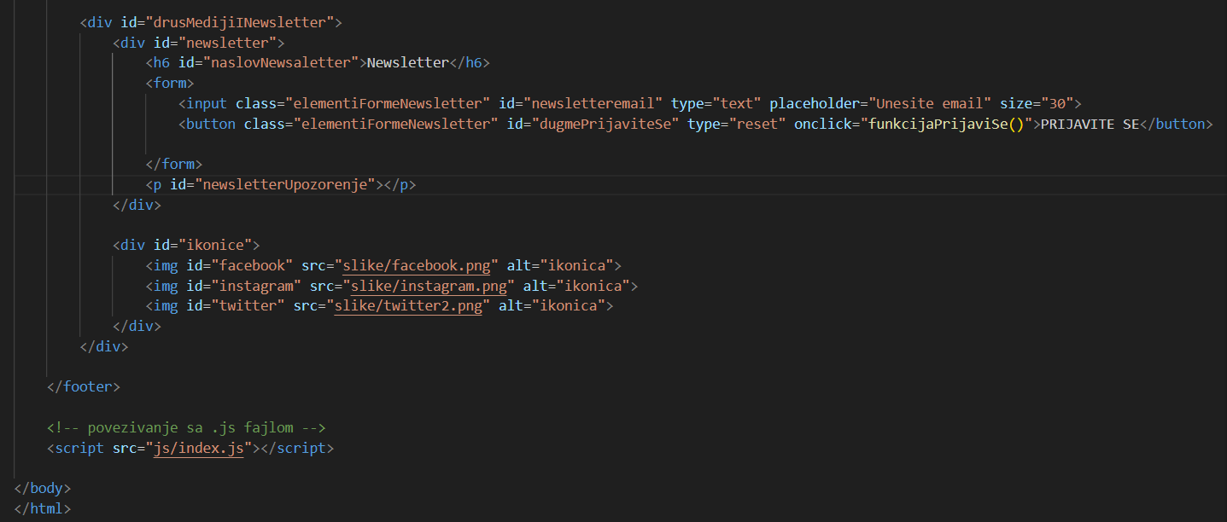
Zatim pišemo funkciju:
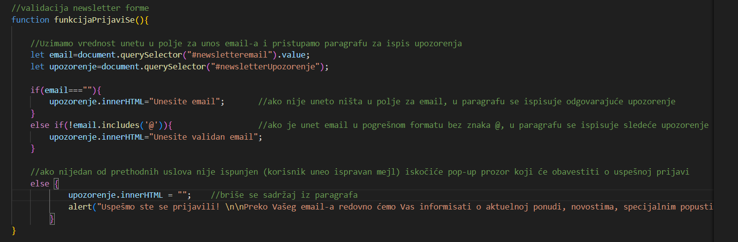
Na kraju u html fajlu pozivamo prethodno napisanu funkciju:
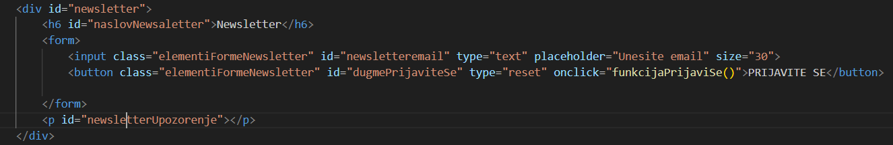
Klikom na dugme „prijavite se“ izvršiće se funkcija.

Animacija


Nakon što pozicioniramo sliku (id: ilustracija), možemo pristupiti kreiranju animacije na sledeći način:

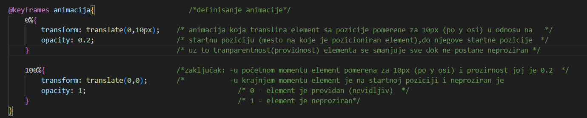
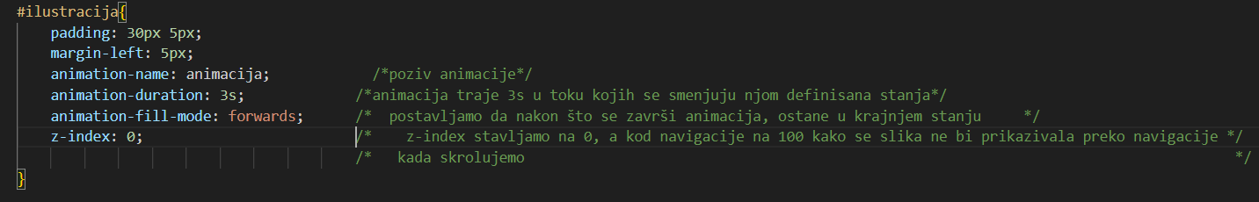
Definisanje i poziv animacije izvršili smo u odgovarajućem css fajlu (css fajl povezan sa html fajlom u koji je smešten element sa id-em: ilustracija).
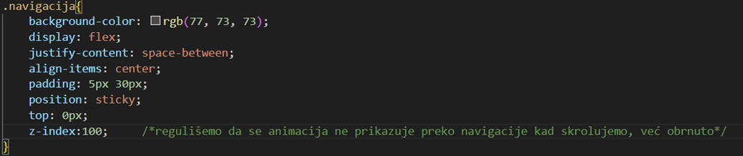

Validacija forme za rezervaciju

Najpre je potrebno, kao i u prethodnim slučajevima, da povežemo html fajl (rezervacije.html) sa js fajlom (rezervacije.js) u kojem pišemo funkciju za dugme „Rezerviši“. Zatim, u rezervacija.js fajlu pišemo sledeći kod:
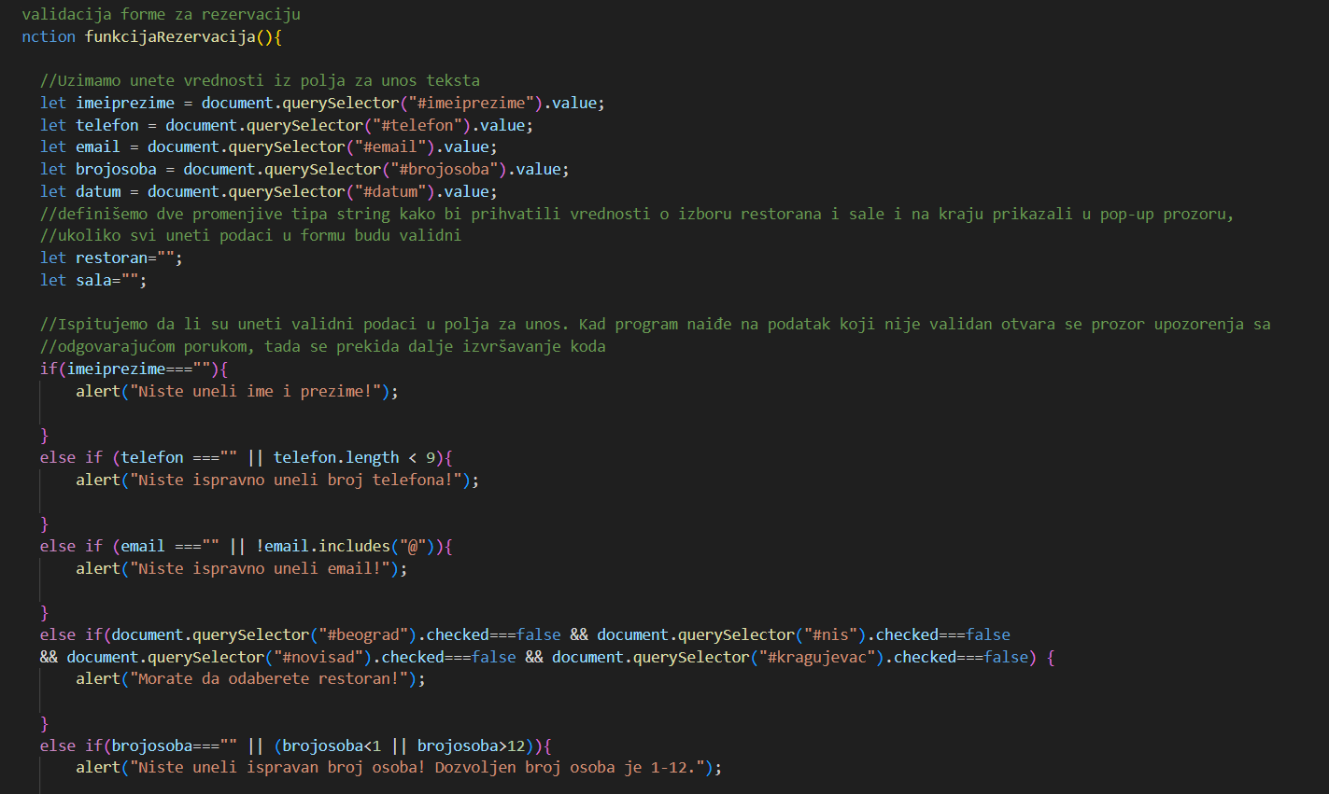
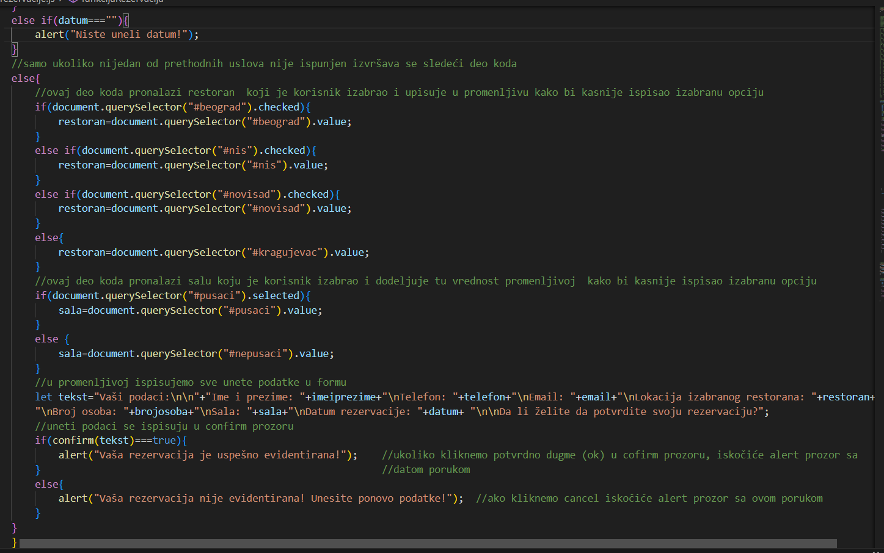
Na kraju ostaje samo da pozovemo prethodno definisanu funkciju. Pozivamo je iz html fajla tako što kažemo da se funkcija aktivira na klik dugmeta „Rezerviši“:
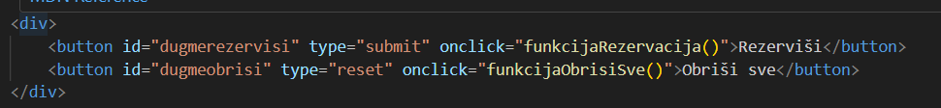
Ispod dugmeta „Rezerviši“ možemo primetiti i dugme „Obriši sve“ koje takođe na klik poziva funkciju koju ćemo objasniti u narednom odeljku.

Dugme za brisanje unetih podataka u formu
Funkciju za dugme „Obriši sve“ napisali smo u istom js fajlu kao i funkciju iz prethodnog odeljka.
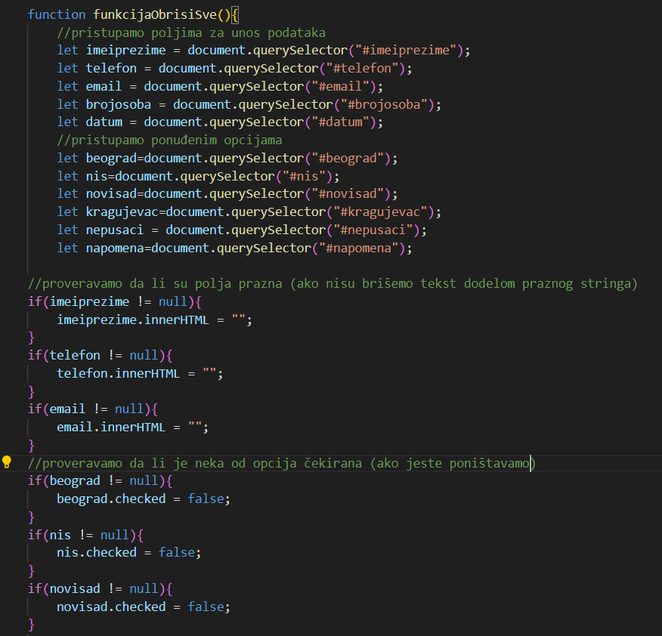
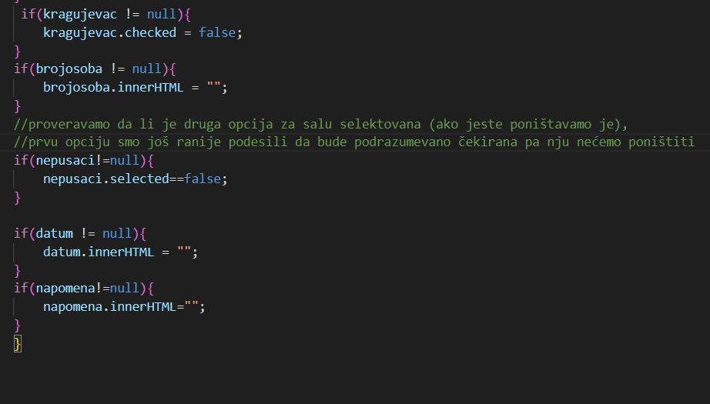
Poziv ove funkcije mogli ste videti u prethodnom odeljku.

Burger meni

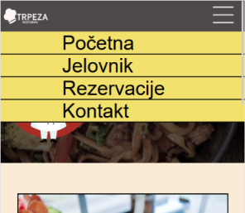
Burger meni implementirali smo uvodjenjem dugmeta za burger meni prilikom kreiranja navigacije (standardnog menija). Takodje, izvan navigacije kreirali smo poseban element pod nazivom „burgermeni“ (grupisane linkove koji predstavljaju stavke burger menija).
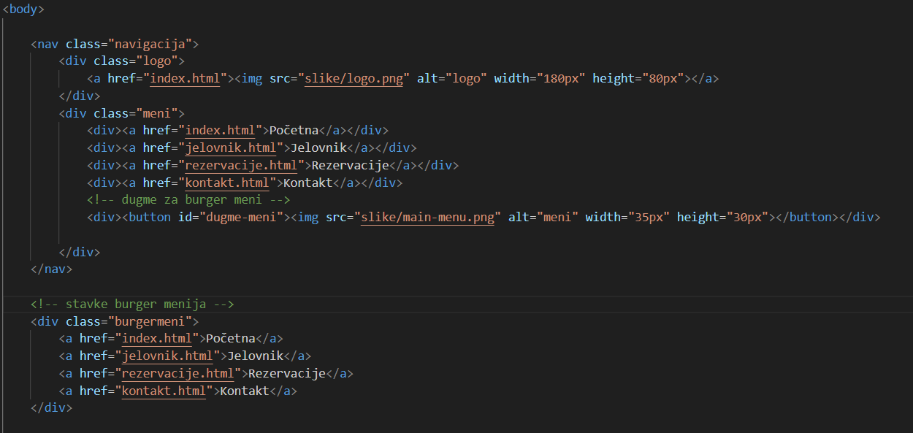
Dugme za burger meni i element sa stavkama brurger menija stavili smo da se ne prikazuju.
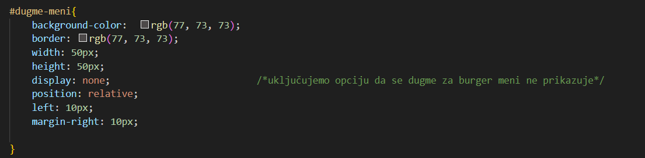
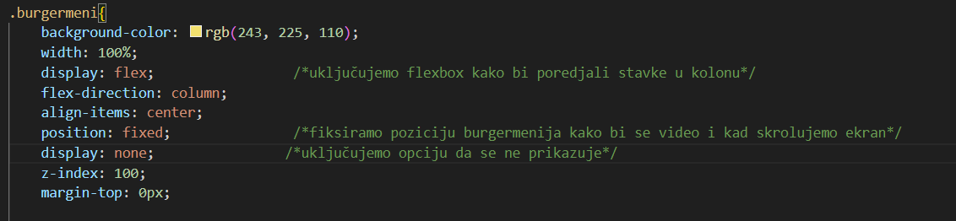

Za uređaje sa širinom ekrana do 500px pomoću media query-ja omogućujemo da se dugme za burger meni prikazuje, a isključujemo prikazivanje standardnog menija.
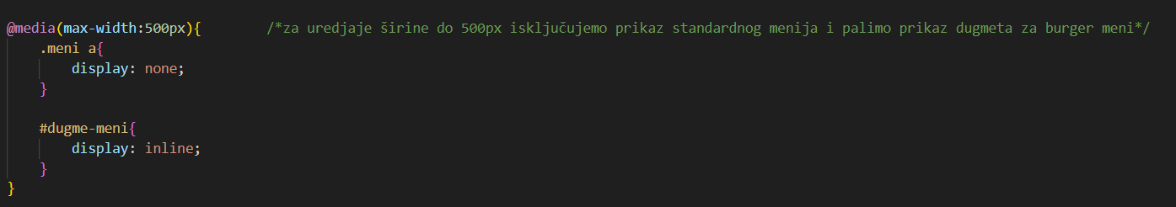

Zatim, kada smo obezbedili postojanje dugmeta za burger meni za uređaje do 500px, moramo ugraditi funkcionalnost u to dugme. Ideja je da se klikom na njega pojavi elemet koji je sakriven („burgermeni“ element) i ponovnim klikom sakrije taj isti element . To možemo obezbediti korišćenjem predefinisane JQuery funkcije .toggle koja predstavlja integrisanu show/hide funkciju. Želimo da klikom na dugme za burger meni prikažemo ili sakrijemo element „burgermeni“. To ćemo uraditi na sledeći načun:
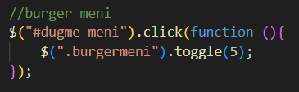

Klikom na dugme za burger meni izvršava se funkcija koja podrazumeva da se element „burgermeni“ pojavljuje i sakriva naizmenično. Stavili smo da potrebno vreme pojavljivanja/sakrivanja „ burgermeni“ elementa bude 5ms.

